MonteCarlo模拟法计算VaR

# VaR的产生

最初提出VaR这个概念，是为了应对金融风险中的市场风险。金融风险曾给投资者带来过极大的损失，1995年2月，英国历史最悠久的巴林银行宣告破产，原因就是交易员Nich-olas Leeson在交易中损失了13亿美金。一度被认为保守的巴林银行的破产给许多银行机构敲响了警钟，然而类似的例子还有很多，所以风险衡量就应运而生了。

最初的风险衡量标准是波动性，但是波动具有双向性，可以是向上波动，也可以是向下波动，如果我们使用波动性来衡量风险，那么向上波动也会是风险的一种，当然投资者不会认为收益是一种风险，他们只会关注赔钱的可能性，所以需要有更加合理的风险衡量标准。VaR风险价值就是这个更加合理的风险衡量标准。

# VaR的概念

VaR，是Value at Risk的缩写，即在险价值。通常来说，VaR由三个部分组成：时间段、置信水平和损失金额。我们可以用VaR的三个部分来描述某个投资组合的风险，比如说我可以以95%的置信水平确定下个月投资者最多会损失100万美金。或者说给定置信度为95%，某投资组合24小时内的VaR为100万美金，那么认为未来24小时内，该投资组合亏损100万美金的概率为5%。

使用数学表达式表述VaR：

其中：

P代表资产价值损失小于最大可能损失的概率，原意为Probability。

ΔP代表某一投资组合在一定持有期Δt的价值损失额。

VaR代表给定置信水平a下的在险价值，即可能的最大损失。

a代表给定的置信水平。

# VaR的计算

VaR的计算方法主要有三种：德尔塔-正态法、历史模拟法和Monte-Carlo模拟法。下面简单介绍一下这三种方法。

## 德尔塔-正态法

德尔塔-正态法假定投资组合的回报（return）服从正态分布，所以可以利用正态分布置信度与分位数对应的良好特性来简化计算。

由回报服从正态分布我们就可以得到VaR计算公式如下：

其中：

VaR代表风险价值。

代表给定置信度对应的分位数。

代表回报所服从的正态分布的标准差。

代表持有期。

## 历史模拟法

历史模拟法的原理是根据历史回报数据的变化来推测未来回报数据的走势，其公式如下：

其中：

代表投资组合在时间k的收益率。

代表时间t的投资权重。

代表组合中第i只证券在时间k的收益。

大致步骤如下：

1. 建立一个多年所有市场变量的每日变动数据库。
2. 第一次模拟假设每个市场变量的波动率与数据库覆盖时间的第二天相应变量的波动率相同。
3. 第二次模拟假设各市场变量的波动率与数据库覆盖时段的第二天相应变量的波动率相同。
4. 以此类推，每次模拟就可以计算出一个投资组合的样本值。

## Monte-Carlo模拟法

Monte-Carlo模拟法又称为计算机随机模拟方法，是一种基于随机数的计算方法。它起源于第二次世界大战当中的“曼哈顿计划”，为了解决原子弹研制中的中子随机扩散过程，美国科学家提出了这一模拟方法。

蒙特卡洛模拟法利用随机数产生收益率或者资产价格的一个分布。我们可以通过随机数产生一个服从正太分布的数据集来模拟未来数据的变动，从而求得未来可能的损失，得到VaR在险价值。

Monte-Carlo模拟法计算VaR值常常使用以下步骤：

1. 生成随机模拟收益率或者收益。
2. 重复历史模拟法中的步骤计算VaR。

原理如下：

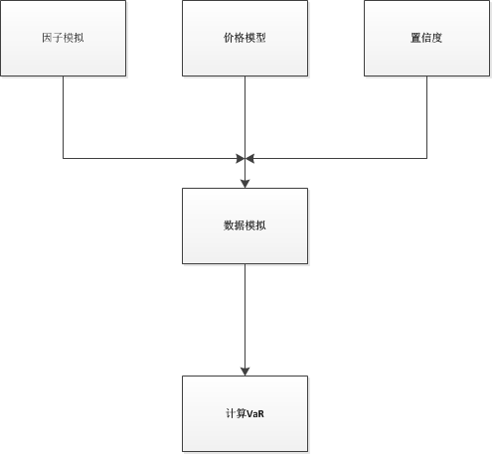

在该毕业设计中，使用的就是蒙特卡洛模拟法计算VaR在险价值。

# 具体实现

在这个毕业设计中，按照要求使用蒙特卡洛模拟法来计算VaR在险价值。假设现有的回报数据是服从正态分布的，那么由于回报数据服从正态分布，所以可以使用德尔塔-正态法简化计算。德尔塔-正态法需要3个参数，置信度对应分位数、正态分布标准差以及持有期t。通过对历史数据进行计算，可以求得标准差和平均值，然后通过这两个参数可以使用随机数模拟出一个新的正太分布，然后可以作为计算在险价值的新数据。

具体可以通过如下步骤进行计算：

1. 求历史数据的标准差以及平均值。
2. 使用随机数模拟至少10000个数据，服从标准差为以及平均值为的正态分布。
3. 求出指定置信度对应的分位数，以及新数据的标准差。
4. 根据德尔塔-正态法的公式计算在险价值。

# 实证分析

查询中债网VaR数据，可以得到2018年4月20日代码为1282337的债券的最新在险价值数据。

具体如下：

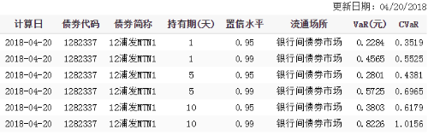

通过在Wind财经软件上查询，可以得到3月1日到4月20日1282337号债券最新的财经数据。

大致如下：

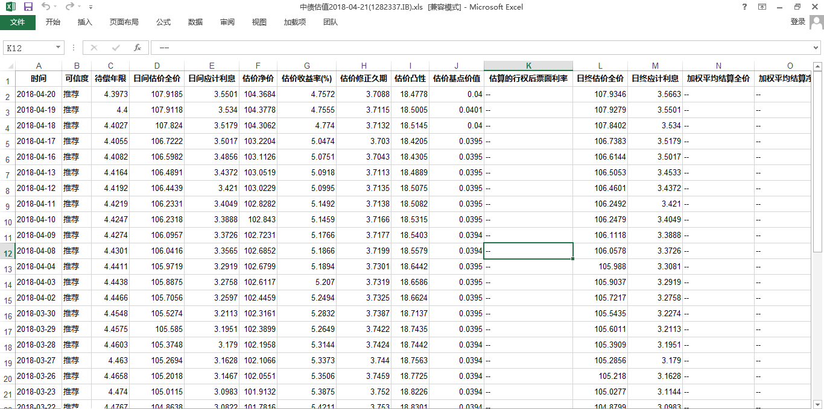

其中包含中债网估计的收益率数据，可以利用该数据进行在险价值预测。通过Python程序计算，这组收益率数据的平均值为mu = 5.28，标准差为0.2。利用Python的随机数生成模块，可以得到一万组模拟收益率数据，数据如下：

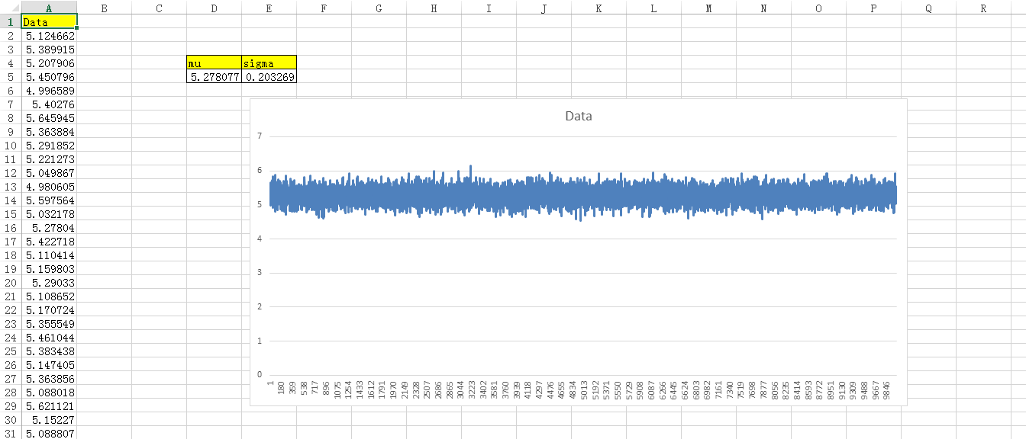

通过Python程序的matplotlib模块，可以描绘出这一万组数据的分布情况，如下图：

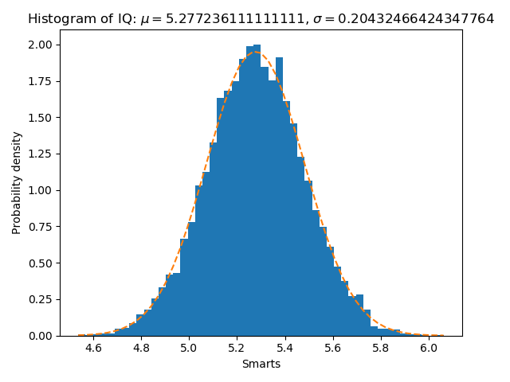

所以通过这一万组数据，以及它的正态分布模型，可以进一步利用德尔塔-正态法计算在险价值VaR。

公式如下：

所以通过Python程序的计算，可以得到置信水平为95%，持有期为1时，在险价值Var = 0.3342，截图如下：



通过Python程序的计算，可以得到置信水平为99%，持有期为1时，在险价值VaR = 0.4727，截图如下：



通过对比，可以发现与中债网所登记的数据基本吻合，由于数据量有限，以及随机模拟存在误差，所以对比时还是有一点小误差。